Bahan Liturgi
Minggu Pra Paskah V
29 Maret 2020

“KETIKA TUHAN MENANGIS”

PERSIAPAN
- Penyalaan Lilin (Bila ada lilin di rumah, boleh dinyalakan.)

PANGGILAN BERIBADAH [berdiri]
PL : Selamat bergabung di ibadah Minggu livestreaming dari Sekolah Tinggi Filsafat Theologi Jakarta. Jemaat yang dikasihi Tuhan, minggu ini kita memasuki Minggu kelima Masa Prapaskah. Dalam menjalani Masa Prapaskah ini, di tengah-tengah situasi yang penuh kekuatiran dan ancaman kematian, marilah kita terus memohon kekuatan kepada Tuhan, yang turut berbelarasa ketika para sahabat-Nya berduka.

PL : Kekuatiran, ketakutan, kesedihan.
U : Pengharapan, keberanian, penghiburan.
PL : Kesakitan, penderitaan, kematian.
U : Kesembuhan, pemulihan, kehidupan.
PL : Kita adalah orang-orang yang rapuh.
U : Kita adalah orang-orang yang diselamatkan,
PL : oleh anugerah Allah yang mengasihi kita dan berbelarasa dengan orang yang berduka,
U : dan yang hadir di tengah-tengah kita.
PL : Marilah, kita menyembah Allah Trinitas Mahamulia,
U : yang telah menciptakan, menyelamatkan, dan menolong kita.

VOTUM DAN SALAM
PF : Di dalam Nama Allah Bapa,
dan Nama Anak-Nya, Tuhan Yesus Kristus,
dan Nama Roh Kudus,
yang menciptakan langit dan bumi.
U : AMIN.

PF : Kasih karunia dan damai sejahtera dari Allah Bapa dan Tuhan Yesus Kristus besertamu.
U : JUGA BESERTAMU.

U : (menyanyikan KJ 16 ”YA KHALIK SEMESTA”)

do = g 3 ketuk
- Ya Khalik semesta,
umatMu tolonglah
memujiMu: Bapa yang mulia,
Kau Raja dunia;
kami sujud sembah kepadaMu.
- Firman dan Putera,
mohon dengarkanlah
yang berseru.
SabdaMu jadilah, RohMu turunkanlah!
Tuhan, berkatilah jemaatMu!
- Datang, ya Roh Kudus,
dan hati umatMu
yakinkanlah!
Dengan kuasaMu pimpin jemaatMu;
b’ri sukacitaMu tinggal serta.
- BagiMu, Yang Esa,
kekal abadilah
puji syukur!
Yang Mahamulia, b’ri kami s’lamanya
dalam terang baka memujiMu!
Syair: Come, Thou Almighty King, Charles Wesley, 1757, terjemahan: Yamuger, 1978. Lagu: Felice de Giardini, 1769.

MEMOHON PENGASIHAN ALLAH
PP : Saat Tuhan Yesus bertemu dengan Marta dan Maria yang berduka, Ia pun bersedih hati. Saat Tuhan Yesus melihat Lazarus yang membujur kaku, Ia pun menangis pilu. Saat ini, marilah kita datang kepada Tuhan dengan membawa kesedihan dan kegalauan hati kita.

Hening

(Umat dipersilakan berdoa secara pribadi, menyampaikan ratapannya kepada Tuhan.)

PP : Dari jurang yang dalam aku berseru kepada-Mu, ya TUHAN!
U : Tuhan, dengarkanlah suaraku!
PP : Aku menanti-nantikan TUHAN, jiwaku menanti-nanti.
U : Kami menantikan-Mu, Tuhan,
PP : dengan rasa sedih yang berat dan kegelisahan yang mencekam,
dengan air mata yang menggenang dan ketakutan yang membisukan.
U : Kami menantikan-Mu, Tuhan,
PP : bersama dengan mereka yang sakit,
bersama dengan mereka yang berdukacita,
bersama dengan anak-anak dan kaum muda yang tak dapat bersekolah,
bersama dengan orang dewasa yang tak dapat bekerja,
bersama dengan orang miskin yang tak berpenghasilan,
bersama dengan mereka yang putus asa.
U : Kami menantikan-Mu, Tuhan.
Seandainya Engkau ada di sini…
PP : Biarlah telinga-Mu menaruh perhatian kepada suara permohonanku.
Jika Engkau, ya TUHAN, mengingat-ingat kesalahan-kesalahan, Tuhan, siapakah yang dapat tahan?
Tetapi pada-Mu ada pengampunan.

U : (menyanyikan KJ 43 “TUHAN, KASIHANI KAMI!”)
do = f 1 ketuk
Tuhan, kasihani kami!
Kristus, kasihani kami!
Tuhan, kasihani kami!
Syair: Ch’iu Chu lienmin women/Kyrie eleison
Lagu: I-to-Loh (Taiwan)

BERITA ANUGERAH [berdiri]
PF : Berharaplah kepada TUHAN, hai Israel!
U : Sebab pada TUHAN ada kasih setia,
PF : dan Ia banyak kali mengadakan pembebasan.
U : Dialah yang akan membebaskan Israel dari segala kesalahannya.
PF : Tuhan Yesus berkata: “Akulah kebangkitan dan hidup; barangsiapa percaya kepada-Ku, ia akan hidup walaupun ia sudah mati, dan setiap orang yang hidup dan yang percaya kepada-Ku, tidak akan mati selama-lamanya.” (Yohanes 11:25-26)
U : "Ya, Tuhan, kami percaya, bahwa Engkaulah Mesias, Anak Allah, Dia yang akan datang ke dalam dunia."

NYANYIAN JEMAAT
U : (menyanyikan PKJ 14 “KUNYANYIKAN KASIH SETIA TUHAN“)
do = c 4 ketuk
Kunyanyikan kasih setia Tuhan
selamanya, selamanya.
Kunyanyikan kasih setia Tuhan
selamanya, kunyanyikan s’lamanya.
Kututurkan tak jemu kasih setiaMu Tuhan;
kututurkan tak jemu kasih setiaMu
turun-temurun.
Syair dan Lagu: I Will Sing Of The Mercies Of The Lord, J. H. Filmore 19, Berdasarkan Mazmur 89:1, Terjemahan: Yamuger, 1999.

PELAYANAN FIRMAN [duduk]
- Doa Epiklese
- Pembacaan Alkitab Yohanes 11: 1-45
(Sebaiknya dibacakan oleh beberapa orang sesuai dengan peran yang ada dalam bacaan tersebut.)

PF : Demikianlah Injil Tuhan kita Yesus Kristus. Berbahagialah mereka yang mendengar firman Tuhan dan memeliharanya dalam hidup sehari-hari. Hosiana!
U : (menyanyikan KJ 473a “HOSIANA”)

- Khotbah

- Saat Teduh

PENGAKUAN IMAN RASULI [berdiri]

DOA SYUKUR DAN SYAFAAT [duduk]

DOA BAPA KAMI (dinyanyikan)

PENGUTUSAN

PF : Bagi kita yang merasa kuatir,
U : PERCAYALAH, TUHAN BERSAMA KITA.
PF : Bagi kita yang bersedih,
U : PERCAYALAH, TUHAN MENANGIS BERSAMA KITA.
PF : Bagi kita yang berduka,
U : PERCAYALAH, TUHAN MENGHIBUR KITA.
PF : Bagi kita yang lemah dan sakit,
U : PERCAYALAH, TUHAN MENGUATKAN KITA.
PF : Bagi kita yang takut akan maut,
U : PERCAYALAH, TUHAN ADALAH KEBANGKITAN DAN HIDUP!

U : (menyanyikan Gita Bakti 78 “YESUS KRISTUS SUMBER HIDUP”) Lihat: https://www.youtube.com/watch?v=zHD_O83ibSM
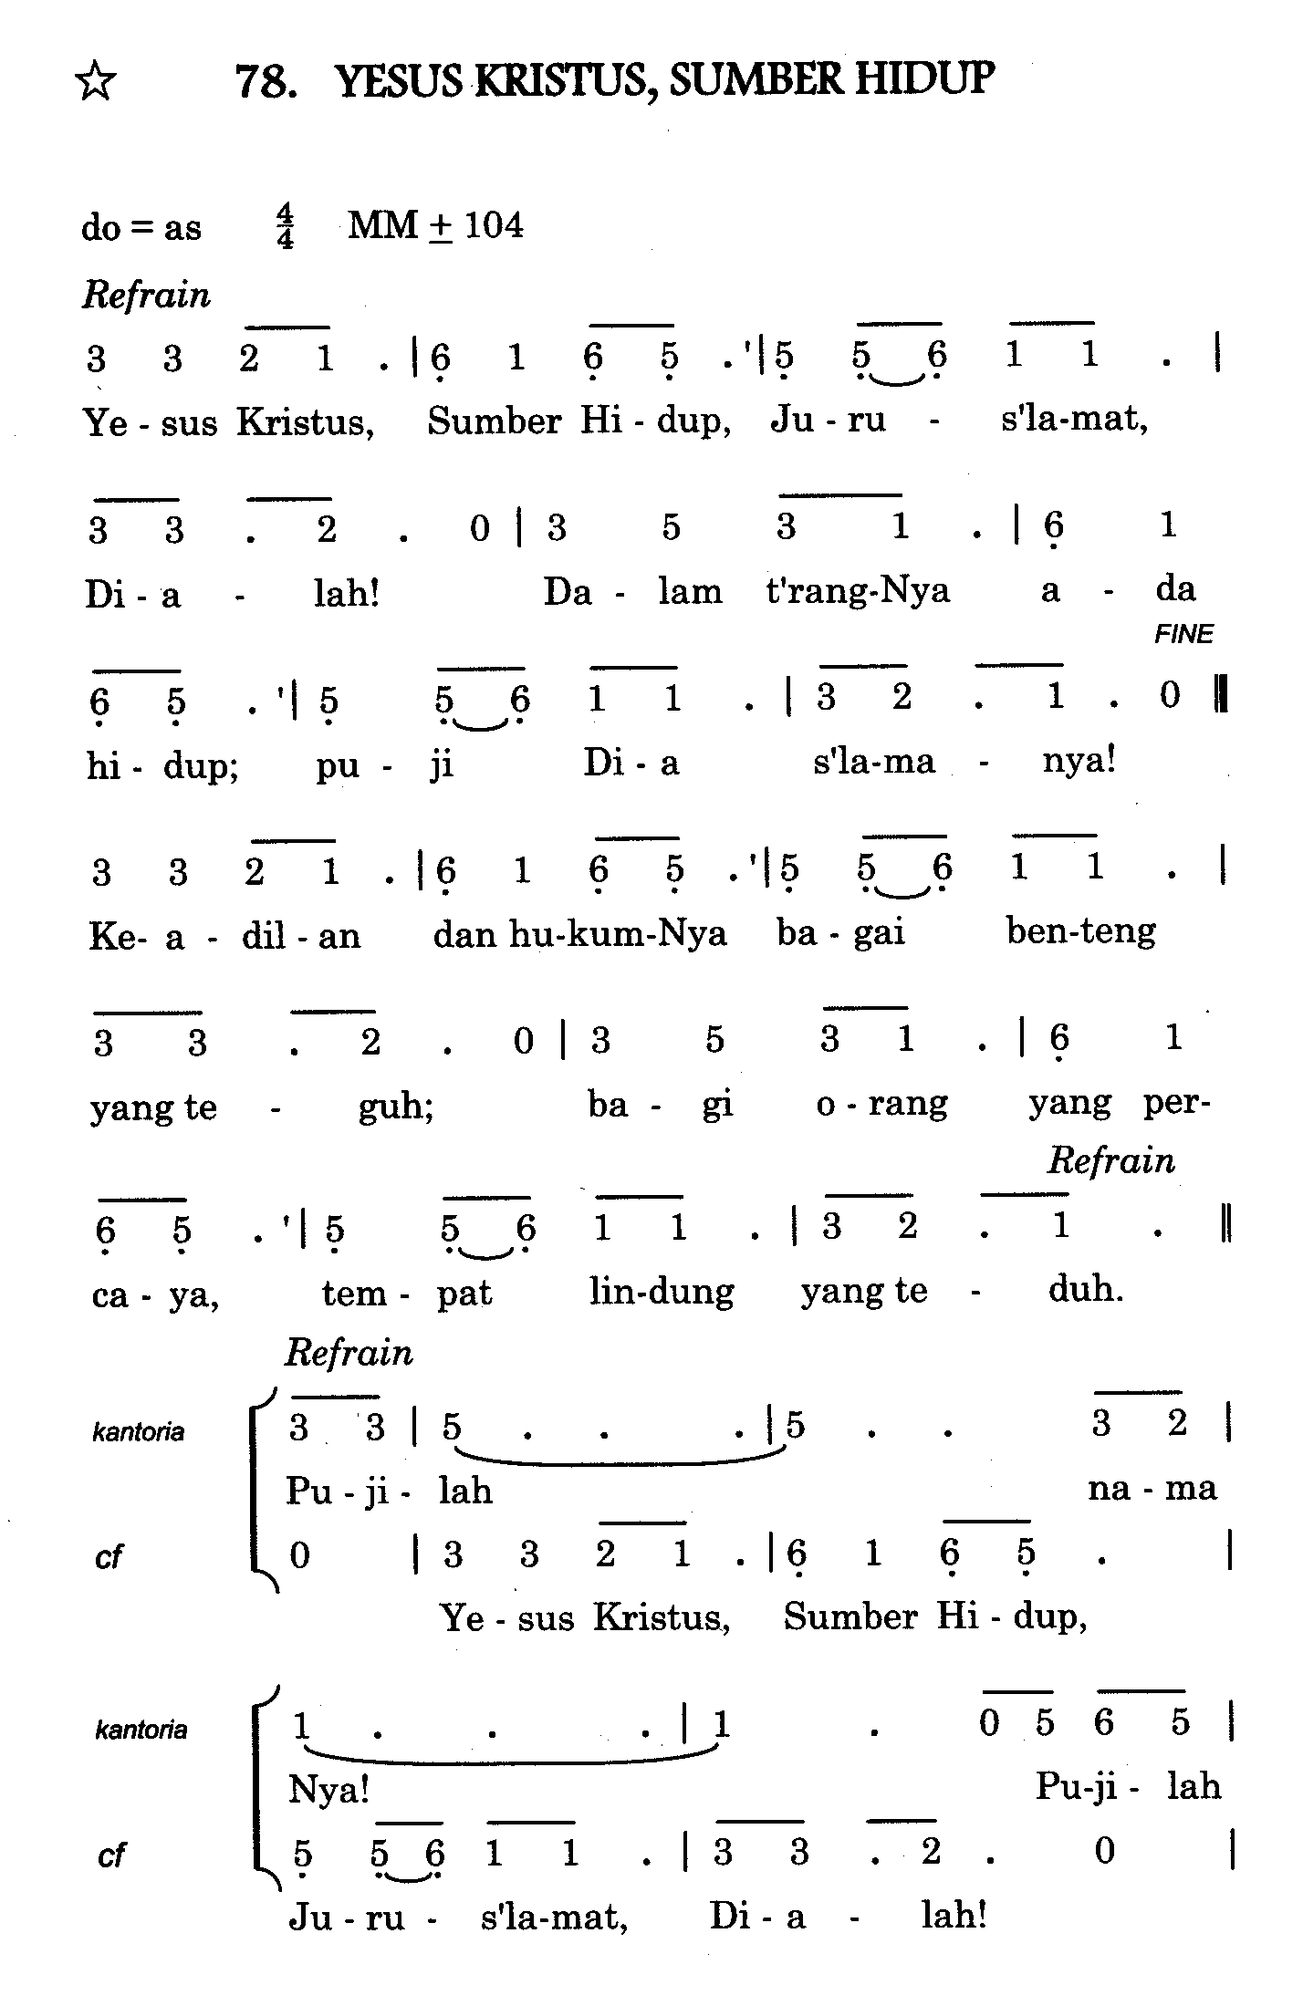BERKAT
PF : Tuhan memberkati engkau dan melindungi engkau, Tuhan menyinari engkau dengan wajah-Nya dan memberi kasih karunia; Tuhan menghadapkan wajah-Nya kepadamu dan memberi damai sejahtera. Amin.
U : (menyanyikan NKB 225 “HOSIANA, AMIN”)

NYANYIAN PENUTUP
U : (menyanyikan KJ 412:1 “TUNTUN AKU, TUHAN ALLAH”)

